Мастер растениеводства
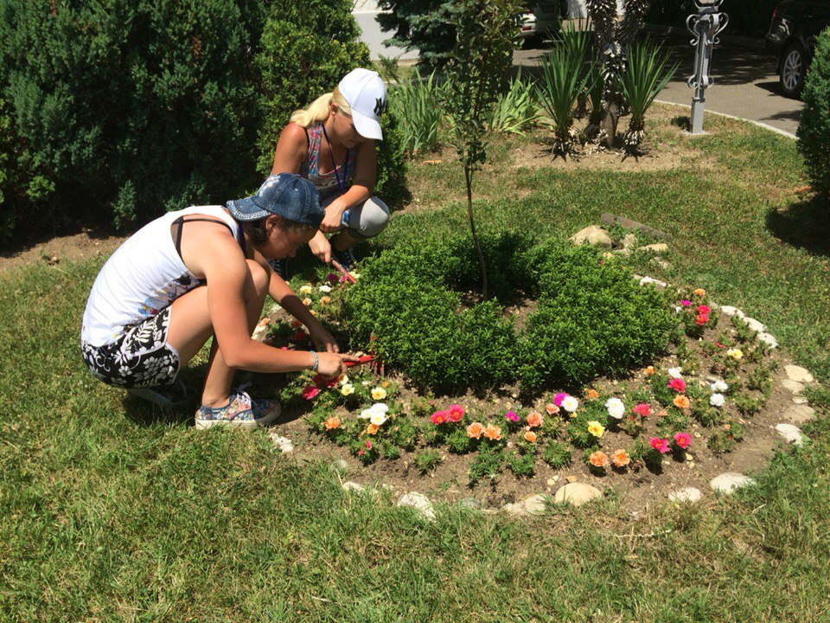
Срок обучения: 2 г. 10 мес., 10 мес.
Базовое образование: основное общее образование, среднее общее.
Требования к профессиональной подготовке:
Мастер растениеводства осуществляет следующие виды деятельности:
выполнение работ по обработке почвы и внесению в нее удобрений;
выполнение работ по производству семян сельскохозяйственных культур; выполнение работ по производству рассады и посадочного материала;
подготовка семян и посадочного материала к посеву, посадке и реализации;
посев, посадка сельскохозяйственных культур;
выполнение работ по уходу за посевами и посадками сельскохозяйственных культур;
проведение мероприятий по защите растений от вредителей, болезней, сорняков;
сборка урожая и транспортировка к местам хранения;
подготовка продукции растениеводства к хранению, реализации, переработке;
первичная переработка урожая.
Профессионально-важные качества:
физическая выносливость;
наблюдательность;
развитое воображение;
наглядно-образное мышление;
развитый глазомер;
ответственность;
терпеливость.
Медицинские противопоказания:
заболевания костно-мышечной и сердечно-сосудистой систем;
кожные и аллергические заболевания.
Области применения и возможные места работы:
в садово-парковых хозяйствах;
в питомниках;
в садовых центрах;
в санаториях и гостиницах;
в ландшафтных фирмах;
в дендрариях;
в цветовых комбинатах;
в частных владениях.
Мастер растениеводства может работать самостоятельно (в частных усадьбах) или в коллективе из нескольких специалистов (садово-парковые хозяйства, питомники). Карьерный рост мастера растениеводства связан с получением высшего образования и овладением смежными специальностями. Специалист в области растениеводства может получить высшее образование по специальности «Ландшафтный дизайн», «Лесное хозяйство» и другие или заняться изучением сельскохозяйственных наук. Со временем можно организовать собственное дело.

